Automação de Offboarding de TI
Desk Manager → Active Directory → Microsoft Entra ID
Documento técnico de projeto
Empresa fictícia: Aurora Agro
Autor: Ed Pelegrini
Versão 2.0 — Outubro/2026
Nota: nomes de empresa, colaboradores, domínios e identificadores internos neste documento são fictícios, criados para fins de portfólio profissional. A arquitetura, as regras de negócio e os trechos de código refletem um projeto real.

1. Visão Geral
A Aurora Agro processa o desligamento de colaboradores através de um chamado aberto pelo time de RH na plataforma de Service Desk. Antes desta automação, o bloqueio de acessos — Active Directory, e-mail corporativo, VPN e sistemas internos — dependia da execução manual de um analista de TI após a leitura do chamado, com tempo de resposta variável (horas a dias) e sujeito a falhas humanas.
Este projeto teve como objetivo eliminar a etapa manual do processo: a partir do momento em que o chamado de Desligamento é aberto, o acesso do colaborador é automaticamente identificado, bloqueado no diretório local e sincronizado para a nuvem, sem qualquer intervenção humana no caminho feliz.

1.1 Objetivos do projeto
- Reduzir o tempo entre a abertura do chamado e o bloqueio efetivo do acesso de horas/dias para minutos.
- Eliminar a dependência de execução manual para o bloqueio de contas em desligamentos.
- Garantir rastreabilidade completa: toda ação (sucesso ou falha) deve ficar registrada no próprio chamado.
- Operar com o menor privilégio possível — a automação não deve depender de contas com acesso administrativo amplo ao domínio.
- Arquivar a conta 60 dias após o desligamento, movendo-a automaticamente para uma OU de Inativos.

1.2 Fora do escopo
- Revogação de acessos em sistemas SaaS de terceiros não integrados ao Entra ID (tratada manualmente pelo checklist gerado no chamado).
- Recolhimento físico de equipamentos (notebook, celular, crachá) — permanece como item de checklist manual.

2. Diagrama de Arquitetura
O fluxo abaixo ilustra a jornada completa, desde a abertura do chamado pelo RH até a revogação de acesso na nuvem, incluindo a confirmação de volta ao chamado de origem.
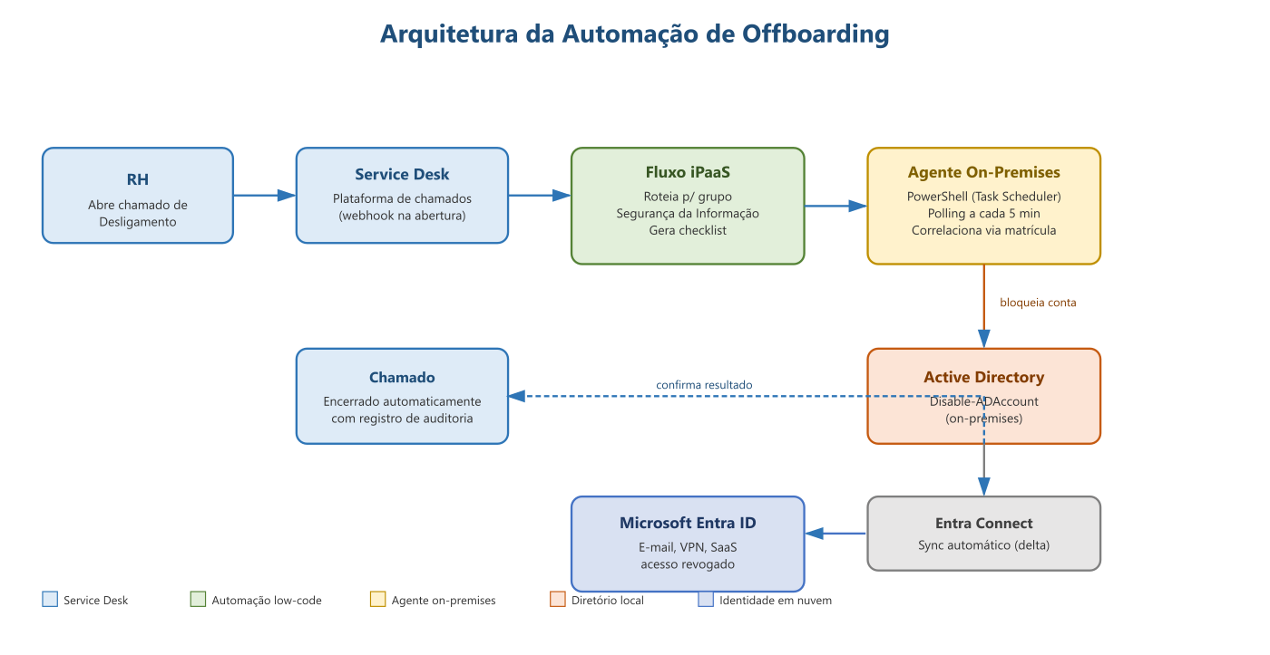
Figura 1 — Arquitetura de ponta a ponta da automação de offboarding

3. Componentes

3.1 Service Desk (plataforma de chamados)
Sistema onde o RH abre o chamado de Desligamento. Um webhook nativo da plataforma dispara o fluxo de automação assim que o chamado é criado, enviando os dados do colaborador (nome, matrícula, departamento, data de desligamento) já preenchidos pelo formulário de abertura.

3.2 Fluxo de automação (iPaaS)
Camada de orquestração low-code responsável por:
- Validar se o chamado pertence à categoria de Desligamento;
- Rotear automaticamente o chamado para o grupo responsável (Segurança da Informação);
- Gerar um checklist informativo de ações na interação do chamado;
- Retornar uma confirmação estruturada do processamento.

3.3 Agente on-premises (PowerShell)
Como o Active Directory local não possui endpoint público, um agente em PowerShell — executado como Tarefa Agendada do Windows em um servidor com o módulo RSAT-AD-PowerShell — consulta periodicamente a API do Service Desk (a cada 5 minutos), identifica chamados de desligamento pendentes já roteados para o grupo correto e:
- Localiza a conta do colaborador no AD pela matrícula (atributo EmployeeID);
- Executa o bloqueio da conta (Disable-ADAccount);
- Registra o resultado — sucesso ou falha — de volta como comentário no chamado, com uma marca de controle para evitar reprocessamento duplicado;
- Encerra o chamado automaticamente quando o bloqueio é confirmado;
- Grava, na própria conta, um carimbo com a data do desligamento e o número do chamado — base do arquivamento aos 60 dias.

3.4 Active Directory (diretório local)
Fonte de verdade para a conta de rede do colaborador. O bloqueio (desabilitação da conta) é a ação tecnicamente decisiva do processo — a partir dela, a sincronização para a nuvem ocorre automaticamente.

3.5 Microsoft Entra Connect
Serviço de sincronização entre o Active Directory local e o Microsoft Entra ID. A desabilitação da conta no AD é propagada automaticamente para a nuvem no próximo ciclo de sincronização (delta sync, tipicamente a cada 30 minutos, ou sob demanda), sem necessidade de qualquer chamada adicional a APIs de nuvem.

3.6 Microsoft Entra ID
Camada de identidade em nuvem. Com a conta desabilitada, o acesso a e-mail, VPN e aplicações integradas (SSO) é revogado automaticamente, sem etapas manuais adicionais.

3.7 Rotina de Inativos (PowerShell)
Segunda tarefa agendada, executada uma vez por dia, independente do Service Desk. Ela varre a árvore de colaboradores em busca de contas desabilitadas que possuam o carimbo do offboarding automático, seleciona as que completaram 60 dias e as move para a OU de Inativos, registrando cada ação em arquivo de log. Por padrão opera em modo simulação: só move quando recebe o parâmetro de execução explícito.
A OU de Inativos fica fora do escopo de sincronização do Entra Connect. Ao receber a conta, o Entra ID a trata como removida: ela vai para a lixeira por 30 dias (restaurável) e depois é excluída em definitivo, liberando a licença. Esse comportamento foi validado em teste.

4. Regras de Negócio

4.1 Critérios de disparo
- A automação só atua sobre chamados da categoria "Desligamento de Usuário".
- O chamado precisa estar no grupo "Segurança da Informação" e com status "Em Andamento" para ser elegível ao processamento do agente on-premises.

4.2 Correlação de identidade
- A matrícula informada no chamado (preenchida pelo RH na abertura) é utilizada como chave de correlação com o atributo EmployeeID no Active Directory.
- Se nenhuma conta correspondente for encontrada, ou se houver mais de uma conta com a mesma matrícula, o chamado permanece em andamento com um comentário explicando o motivo — nenhuma ação automática arriscada é tomada nesses casos.

4.3 Idempotência e controle de reprocessamento
- Cada execução bem-sucedida (ou falha) grava uma marca de controle no histórico do chamado, evitando que o mesmo chamado seja processado duas vezes em ciclos subsequentes.
- Se a conta já estiver desabilitada no momento do processamento, isso é tratado como sucesso idempotente (não é um erro).

4.4 Encerramento do chamado
- O chamado só é encerrado automaticamente (status Resolvido) quando o bloqueio da conta é confirmado com sucesso.
- Em caso de falha, o chamado permanece em andamento, com o motivo do erro documentado, para ação manual do time de Segurança da Informação.

4.5 Arquivamento após 60 dias
- Uma conta só é movida para Inativos se estiver desabilitada e possuir o carimbo da automação com data igual ou anterior a 60 dias.
- Contas habilitadas — por exemplo, de colaboradores recontratados — nunca são movidas.
- Contas bloqueadas manualmente, sem o carimbo, não são tocadas pela rotina.
- Janela de retenção: caixa de e-mail e OneDrive existem por cerca de 90 dias após o desligamento (60 até o arquivamento + 30 na lixeira do Entra ID). Políticas de retenção devem agir dentro desse prazo.

4.6 Modelo de segurança e privilégio mínimo
- A automação roda com uma conta de serviço dedicada, sem associação a grupos administrativos amplos do domínio (ex.: Domain Admins).
- As permissões da conta de serviço são delegadas de forma granular via ACL do Active Directory, restritas à leitura do atributo de matrícula e à habilitação/desabilitação de contas de usuário, escopadas apenas às Unidades Organizacionais onde existem colaboradores.
- Para o arquivamento, apenas duas permissões adicionais: criar objetos de usuário na OU de Inativos e excluir objetos de usuário das OUs de origem.
- Toda credencial (chaves de API, senha de serviço) é armazenada como variável de ambiente da máquina ou em cofre de segredos — nunca em texto plano no código.

5. Apêndice — Trecho de Código (Agente On-Premises)
O trecho abaixo (PowerShell, com identificadores fictícios) ilustra a lógica central de localização da conta no Active Directory e execução do bloqueio, parte do agente que roda como Tarefa Agendada.
function Invoke-BloqueioAD {
param([string]$Matricula, [string]$NomeColaborador)

$usuario = Get-ADUser -Filter "EmployeeID -eq '$Matricula'" `
-Properties EmployeeID, Enabled -ErrorAction SilentlyContinue

if (-not $usuario) {
return @{
Sucesso = $false
Mensagem = "Nenhuma conta encontrada no AD com EmployeeID = $Matricula " +
"(colaborador: $NomeColaborador). Verificar manualmente."
}
}

if ($usuario.Count -gt 1) {
return @{
Sucesso = $false
Mensagem = "Mais de uma conta com EmployeeID = $Matricula. " +
"Bloqueio nao executado - verificar manualmente."
}
}

if (-not $usuario.Enabled) {
return @{
Sucesso = $true
Mensagem = "Conta $($usuario.SamAccountName) ja estava desabilitada."
}
}

try {
Disable-ADAccount -Identity $usuario.SamAccountName
return @{
Sucesso = $true
Mensagem = "Conta $($usuario.SamAccountName) desabilitada com sucesso " +
"(sincroniza para o Entra ID automaticamente via Entra Connect)."
}
}
catch {
return @{
Sucesso = $false
Mensagem = "Erro ao desabilitar $($usuario.SamAccountName): $($_.Exception.Message)"
}
}
}
Trecho — verificação de idempotência (evita reprocessar o mesmo chamado):
function Test-ChamadoJaProcessado {
param([string]$Token, [string]$Chave)

$historico = Invoke-RestMethod -Method Post `
-Uri "https://api.servicedesk.exemplo.com/Historico/lista" `
-Headers @{ Authorization = $Token } `
-Body (@{ Chave = $Chave } | ConvertTo-Json)

foreach ($interacao in $historico.root) {
if (($interacao.Descricao -and
$interacao.Descricao.Contains($MarcaProcessado)) -or
($interacao.ObservacaoInterna -and
$interacao.ObservacaoInterna.Contains($MarcaProcessado))) {
return $true
}
}
return $false
}
Trecho — rotina de arquivamento (seleção e movimento das contas vencidas):
$limite = (Get-Date).Date.AddDays(-$DiasParaMover)
$regex = [regex]::Escape($MarcaDesligamento) + "\s+(\d{4}-\d{2}-\d{2})"

$candidatos = Get-ADUser -SearchBase $SearchBase -SearchScope Subtree `
-Filter 'Enabled -eq $false' -Properties info, EmployeeID

foreach ($u in $candidatos) {
if (-not $u.info) { continue }
$m = [regex]::Match($u.info, $regex)
if (-not $m.Success) { continue }

$dataDeslig = [datetime]::ParseExact($m.Groups[1].Value, "yyyy-MM-dd",
[Globalization.CultureInfo]::InvariantCulture)
if ($dataDeslig -gt $limite) { continue }

if (-not $Executar) { Write-Log "SIMULACAO: moveria $($u.SamAccountName)"; continue }

try {
Move-ADObject -Identity $u.ObjectGUID -TargetPath $OUInativos
Write-Log "MOVIDO: $($u.SamAccountName)"
}
catch { Write-Log "FALHA ao mover $($u.SamAccountName): $($_.Exception.Message)" }
}

Fim do documento.

